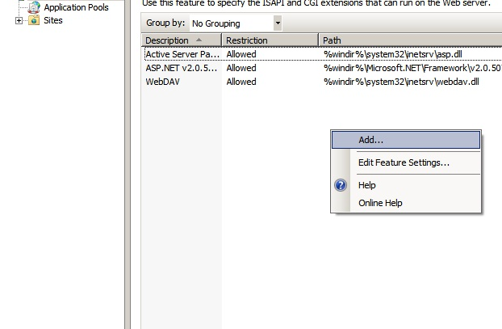

و در پنجره باز شده مسیر DLL مربوطه را انتخاب کرده و گزینه Allow extension path to execute را نیز انتخاب می کنیم و بعد IIS را Stop و Start می کنیم.
